Об обеспечении безопасности при пользовании газом в быту

В Чувашской Республике газифицировано более 182 тысяч индивидуальных домов (ИД) и 6740 многоквартирных домов (МКД), в них около 308 тысяч квартир.
В эксплуатации находятся 776 тыс. единиц бытового газопотребляющего оборудования, в том числе:
- газовых плит – 490 тыс. шт.
- проточных водонагревателей – 48 тыс. шт.
- отопительных аппаратов – 238 тыс. шт., в том числе 66 тыс. теплогенераторов иностранного производства.
Количество бытовых счетчиков газа у населения – 410 тыс. шт.
Протяженность внутренних газопроводов в индивидуальных домах (ИД) и многоквартирных домах (МКД) составляет 3442 км.

Природный газ приносит людям тепло, уют и комфорт. Для создания условий безопасного и бесперебойного газоснабжения потребителей необходимо обеспечить исправное техническое состояние внутридомового и внутриквартирного газового оборудования (ВДГО и ВКГО) и внутренних газопроводов в квартирах, а также в многоквартирных и индивидуальных жилых домах.

Это достигается путём проведения ежегодного технического обслуживания, круглосуточного аварийно-диспетчерского обеспечения, своевременного ремонта и технического диагностирования ВДГО и ВКГО по заключенным договорам со специализированными организациями.

Внутридомовое газовое оборудование (ВДГО) в многоквартирных домах является общим имуществом и включает в себя внутридомовой газопровод, проходящий от вводной задвижки по фасаду, далее в подъезде и внутри квартиры по стояку, включая первый кран в квартире.
Внутриквартирное газовое оборудование (ВКГО) включает в себя внутриквартирный газопровод от первого крана, плиты, проточные водонагреватели, котлы (теплогенераторы) для индивидуального отопления, счётчики газа, краны перед приборами.
В индивидуальных домах (ИД): ВДГО - это газопровод от места присоединения к уличному газопроводу, внутридомовой газопровод, счётчики газа, краны, а также плиты, проточные водонагреватели, котлы.

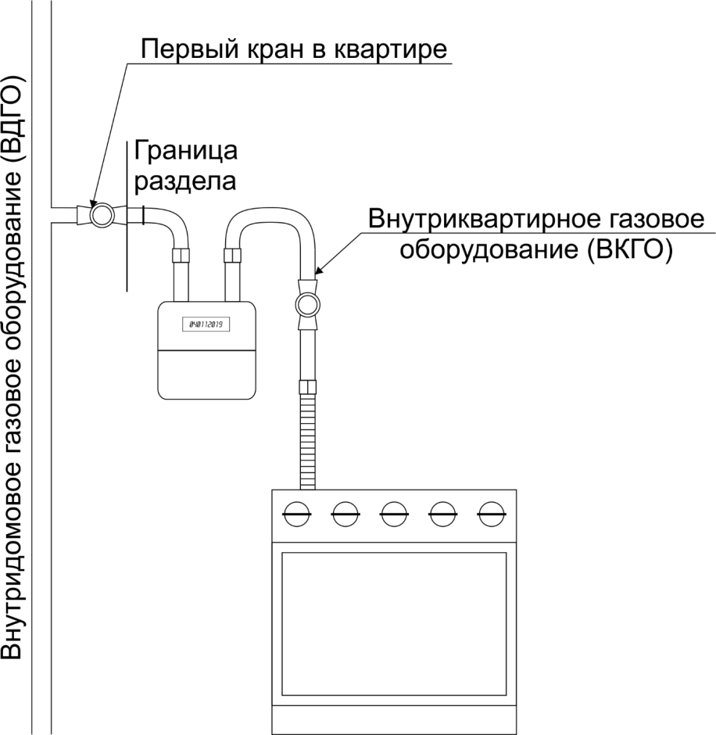
Всем необходимо строго соблюдать Инструкцию по безопасному использованию газа при удовлетворении коммунально-бытовых нужд, утверждённую приказом Минстроя России от 05.12.2017 №1614/пр, и инструкции по безопасной эксплуатации газовых приборов.

По статистике 70-80% связанных с потреблением газа несчастных случаев в быту происходит из-за отравления угарным газом. К сожалению, всего по разным причинам ежегодно при пользовании газом в быту в России погибает 250-350 чел., число пострадавших достигает 1000-1200 чел. Имеют место такие случаи и в Чувашской Республике. Например, в 2018 году в 9 несчастных случаях пострадало 18 человек, в том числе погибло 3 человека, за 10 месяцев 2019 года в 3 случаях пострадало 6 человек, при этом погибших, к счастью, не было.

Во избежание отравления угарным газом, для предотвращения несчастных случаев в быту, связанных с пользованием газом, необходимо:
- следить за исправностью дымовых и вентиляционных каналов, очищать эти каналы от засора, не изменять самовольно их конструкцию;
- проверять тягу в дымовых и вентиляционных каналах до включения и во время работы газовых приборов;
- не допускать установку шиберов в дымоходах от приборов и не перекрывать вентиляционные каналы, обеспечивать достаточный приток воздуха в помещение;
- не пользоваться газовыми приборами при отсутствии тяги в дымовых и вентиляционных каналах, при нарушении плотности кладки и штукатурки газифицированных печей и дымоходов;
- не использовать газовые плиты для обогрева помещения;
- своевременно заключать со специализированными организациями договоры на техническое и аварийно-диспетчерское обслуживание ВДГО и ВКГО, обеспечивать специалистам доступ к газовым приборам для проведения работ.

Необходимо помнить, что газ в смеси с воздухом становится взрывоопасным фактором риска с возможными тяжёлыми последствиями. Газ оказывает на организм человека удушающее действие, а продукт его сгорания – угарный газ – отравляющее действие и является смертельно опасным веществом.

При появлении запаха газа необходимо немедленно прекратить пользование газовыми приборами, перекрыть краны к приборам и на приборах, открыть форточки, окна и двери для проветривания, не разжигать огонь, не курить, не включать и не выключать электроосвещение и электроприборы, вызвать из незагазованного места аварийную бригаду газовой службы по стационарному телефону 04 или с мобильного – 104 или 112.
Незамедлительно следует также отключить газовые приборы при отсутствии тяги и непригодности дымовых и вентиляционных каналов и сообщить об этом в управляющую организацию ЖКХ или в ВДПО, а также в местный газовый участок по телефонам, указанным в абонентской книжке или договоре на ТО ВДГО (ВКГО).
Категорически запрещается работа газоиспользующего оборудования с выводом продуктов горения в атмосферу (колонок и котлов с открытой камерой сгорания) одновременно с электромеханическими вентиляторами, установленными в санузлах и во встраиваемых вытяжках над газовыми плитами в кухнях. В условиях установленных в наше время в квартирах и индивидуальных домах герметичных стеклопакетов на окнах и герметичных дверей, это может привести к нарушению режима тяги (вплоть до обратной тяги), появлению угарного газа в помещениях и отравлению им проживающих.

Обеспечение надлежащего содержания и безопасного пользования газовыми приборами, рациональное пользование газом являются обязанностями абонента – потребителя газа.
Согласно Правилам, утвержденным постановлением Правительства РФ от 14.05.2013 №410, ТО ВДГО (ВКГО) производится ежегодно независимо от вида и срока эксплуатации газоиспользующего оборудования и на возмездной основе по заключенному договору со специализированной организацией.
Отказ от заключения договора и в доступе представителя специализированной организации для выполнения работ (оказания услуг) по ТО ВДГО (ВКГО), грубые нарушения правил пользования газом являются основанием для приостановки поставки газа в установленном порядке. Эти же нарушения в соответствии со статьёй 9.23 КоАП РФ являются административными правонарушениями, влекущими за собой наложение штрафов на граждан–абонентов, на должностных и юридических лиц. Наказания ужесточаются в разы, если правонарушение совершено повторно, или если действие или бездействие привели к аварии или возникновению угрозы жизни или здоровью людей.

Плановое ежегодное ТО проводится по графику, размещаемому на официальном сайте АО «Газпром газораспределение Чебоксары». Объявления о предстоящих ТО также незадолго до их выполнения вывешиваются в людных местах, у подъездов многоквартирных домов и т.п.
Состав работ при ТО определяется Правилами №410, ГОСТ Р 54961-2012, а также инструкциями заводов-изготовителей оборудования.
Стоимость ТО газовых приборов в домах и квартирах не входит в состав стоимости газа, за потребление которого мы платим его поставщику - ООО «Газпром межрегионгаз Чебоксары».
Ремонт ВДГО (ВКГО) выполняется в рамках договора и оплачивается отдельно.
Оплата за выполненные работы по ТО, ремонту или замене ВДГО производится непосредственно после их выполнения работнику горгаза (райгаза). Абоненту выдается документ о приеме платежа и акт выполненных работ.

Стоимость работ определяется по Прейскуранту цен на услуги АО «Газпром газораспределение Чебоксары». Например, с 01.07.2019 стоимость ТО 4-конфорочной плиты составляет 278 руб. (3-конфорочной - 243 руб., 2-конфорочной – 208 руб.); ТО газовой колонки обойдется в 439 руб.; ТО отопительного напольного котла (с атмосферной горелкой) - 487 руб., ТО сложного настенного котла для индивидуального отопления – 1110 руб.
С Прейскурантом цен на услуги АО «Газпром газораспределение Чебоксары» и с другой информацией можно ознакомиться на его официальном сайте www.chsetgaz.ru.

Техническое обслуживание внутренних газопроводов и ВДГО общего пользования в многоквартирных домах в соответствии с «Правилами и нормами технической эксплуатации жилищного фонда» и Правилами №410, проводится ежегодно на основании заключаемых договоров с организациями ЖКХ (УК, ТСЖ, ЖСК).

Важно помнить, что может привести к беде:
- беспечность, несоблюдение правил пользования газом в быту, отказ от ТО газопроводов, плит, колонок и котлов;
- самовольные подключения, ремонт, замена и переустройство ВДГО и ВКГО;
- самовольная перепланировка помещений, ведущая к нарушению работы газовых приборов;
- использование неисправного оборудования или с неисправной автоматикой безопасности;
- самовольное изменение конструкций систем дымоудаления и вентиляции;
- нарушение условий хранения и эксплуатации баллонов со сжиженным газом.
Не нарушайте требования безопасности при пользовании газом!

Уважаемые абоненты!
В целях бесперебойного и надёжного газоснабжения, а также безопасной эксплуатации бытовых газовых приборов просим Вас соблюдать требования правил пользования газом в быту, обеспечивать доступ работникам газового хозяйства к оборудованию для проведения плановых ТО.
Газ должен приносить в наши дома и квартиры тепло, уют и комфорт, а не быть источником бед и несчастий, угрожать нашему здоровью и жизни.
_______

